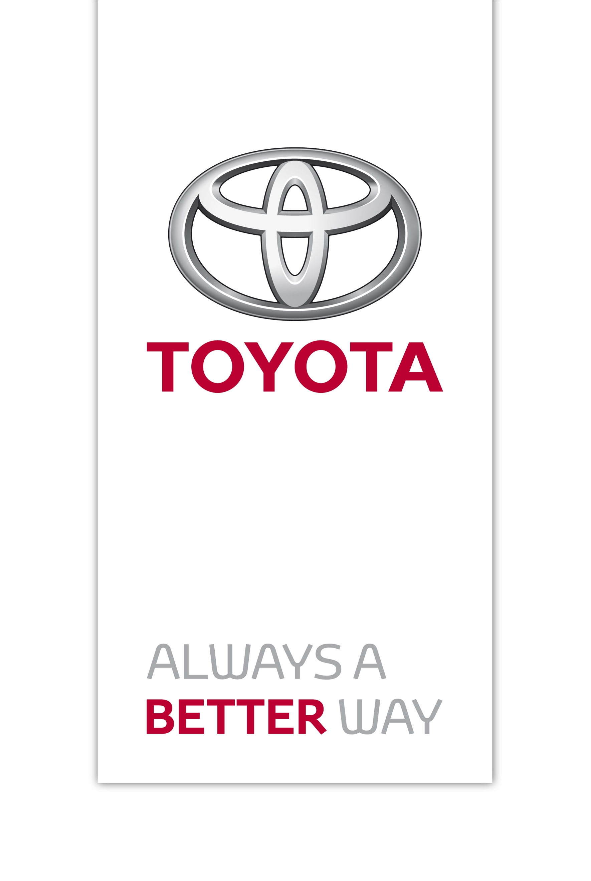
Persinformatie

21 oktober 2016

Toyota start verkoop Fuel Cell bussen in Japan

- Toyota onderstreept voortrekkersrol brandstofceltechnologie
- Toyota ‘FC Bus’ vanaf begin 2017 in Japan te koop
- Gebaseerd op innovatief Toyota Fuel Cell System uit Toyota Mirai
- Geen schadelijke uitstoot, slechts waterdamp
Toyota onderstreept zijn voortrekkersrol op het gebied van brandstofceltechnologie door begin 2017 te starten met de verkoop van Fuel Cell bussen op waterstofgas. Deze OV-bussen worden vooralsnog uitsluitend in Japan aangeboden. Toyota zal de bussen voornamelijk in de regio Tokio inzetten, omdat daar al een aanzienlijke waterstofinfrastructuur is opgebouwd op basis van het Strategic Energy Plan van de Japanse regering.

Na uitgebreide praktijktests heeft de ‘Tokyo Metropolitan Government’ nu concrete plannen om de Toyota ‘FC Bus’ – zoals de officiële naam luidt – als transportmiddel op vaste buslijnen in te zetten. Dit moet ertoe bijdragen dat inwoners van Tokio de door een brandstofcel aangedreven bus als een nieuwe, schone vorm van openbaar vervoer omarmen. Tokio is een van de grootste metropolen ter wereld, waarbij een goede luchtkwaliteit voor de inwoners van groot belang wordt geacht.

Alleen water als emissie
De Toyota FC Bus biedt 26 zitplaatsen en 50 staanplaatsen en is voorzien van het ‘Toyota Fuel Cell System’ (TFCS) gebaseerd op dat van de Toyota Mirai. Net als bij deze waterstofauto geldt dat de Toyota FC Bus geen schadelijke emissies kent en slechts waterdamp uitstoot. De batterij heeft een energiecapaciteit van 235 kilowattuur (kWh) en kan als gevolg hiervan ook energie leveren aan huishoudens na natuurrampen, zoals een aardbeving.

Brandstof van de toekomst
Toyota is van mening dat waterstof een belangrijke brandstof is voor de toekomst. Voor mobiliteit, maar ook voor toepassingen in de maatschappelijke energievoorziening. Al in 2015 bracht Toyota de Mirai op de markt. Sinds afgelopen zomer is de innovatieve Toyota ook in Nederland verkrijgbaar. Het is de allereerste auto op de markt die puur als waterstofauto ontwikkeld is.
De Toyota FC bus wordt getankt op een druk van 700 bar, die gelijk is aan de druk van de Toyota Mirai, waardoor van dezelfde waterstofinfrastructuur gebruik kan worden gemaakt. De actieradius bedraagt circa 500 kilometer.

Noot aan redacteuren: voor meer informatie kunt u contact opnemen met de afdeling Press & Public Affairs, telefoon 0162 585 377, of kijk op pers.toyota.nl voor extra informatie en beeldmateriaal.

